Ребята, решение писать полностью, а не только ответ. Можете присылать в печатном виде.
Еще одна формула ОП=ЕП+МП, где ОП- общий прирост
Задачи на определение естественного и миграционного прироста
Вариант 1
№ 1 Определите миграционный прирост населения России в 1998 г. Ответ запишите в виде числа.

Международная миграция населения в России
(человек)

Годы | 1994 | 1998 | 2002 | 2006
Прибыло | 1 355 335 | 999 657 | 682 754 | 670 191
Выбыло | 1 097 016 | 944 053 | 729 910 | 704 044

№ 2. Определите миграционный прирост населения Тверской области в 2005 г. Ответ запишите в виде числа.

Общие итоги миграции населения в Тверской области в 2001–2009 гг.
(человек)
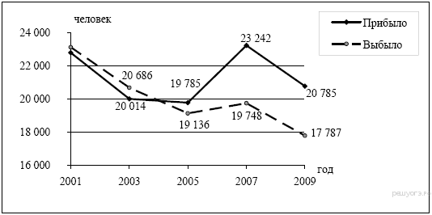

№ 3. Используя данные графика, определите показатель миграционного прироста населения в России в 2009 г. Ответ запишите в виде числа.

Международная миграция в России
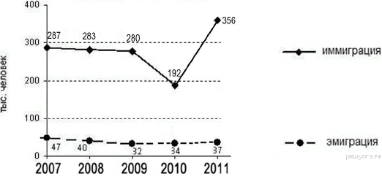

№ 4. Определите миграционный прирост населения Алтайского края в 2010 г. Ответ запишите в виде числа.

Изменение численности населения Алтайского края в 2007–2010 гг.

Показатель | 2007 г. | 2008 г. | 2009 г. | 2010 г.
Общий прирост населения за год,  человек | –14 830 | –11 702 | –6062 | –9803
Естественный прирост населения за год,  человек | –9039 | –6756 | –4868 | –5516

№ 5. Определите миграционный прирост (всего) населения РФ в 2010 г. Ответ запишите в виде числа.

Международная миграция населения Российской Федерации в 2009–2010 гг.
(человек)
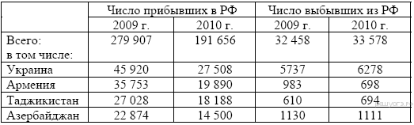

№ 6. Определите естественный прирост населения Дальневосточного ФО в 2009 г. Ответ запишите в виде числа.

Воспроизводство населения в Дальневосточном ФО в 1994–2009 гг.
(человек)
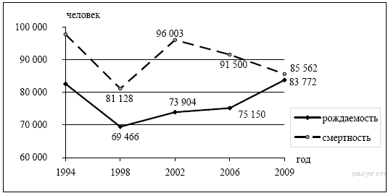

№ 7. Используя данные таблицы, определите смертность населения в Ивановской области в 2007 г. в промилле. Ответ запишите в виде числа.

Демографические показатели отдельных регионов РФ в 2007 г.
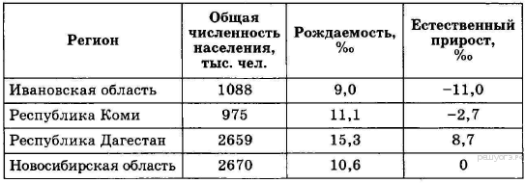

№ 8. Определите величину естественного прироста населения России в 2012 г. Ответ запишите в виде числа.

Компоненты изменения общей численности населения в России,
тыс. человек

Годы | Среднегодовая  численность  населения | Общий  прирост | Миграционный  прирост
2009 | 142 737,2 | –114,6 | 247,4
2010 | 142 849,0 | –81,5 | 158,1
2011 | 142 960,5 | 190,7 | 319,8
2012 | 143 201,7 | 291,7 | 295,0

№ 9. Используя данные таблицы, определите, на сколько человек сократилась численность населения Ивановской области в 2008 г. Ответ запишите в виде числа.

Изменение численности населения регионов ЦФО в 2008 г.
